Диаграмма классов. Зарегистрироваться на курсы.

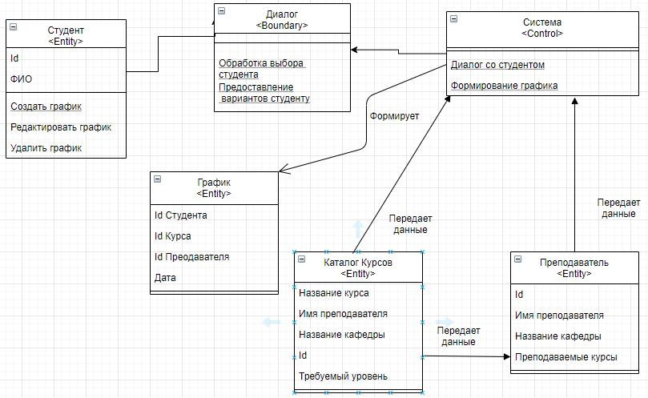

1. Какие стереотипы классов Вами использовались?

На данной диаграмме классов задействованы следующие стереотипы классов:

* Граничные классы (boundary classes)

Класс “Диалог” – это экранная форма, интерфейс между Студентом и Системой.

* Классы-сущности (entity classes)

Классы “Студент”, “Преподаватель”, “Каталог курсов”, “График” – данные классы отражают в себе абстрактное представление соответствующих объектов, храня информацию, присущую этим объектам.

* Управляющие классы (control classes)

Класс “Система” – все действия координирует система, принимаю данные от студента, представляя ему данные, изымая данные из других классов.

1. Что означает чёрный ромб, используемый Вами на диаграмме, поясните.

Заменил на линию со стрелкой. Эти связи означают Ассоциации, один класс передает данные другому классу.

1. Диаграмма класса “Закрыть регистрацию”

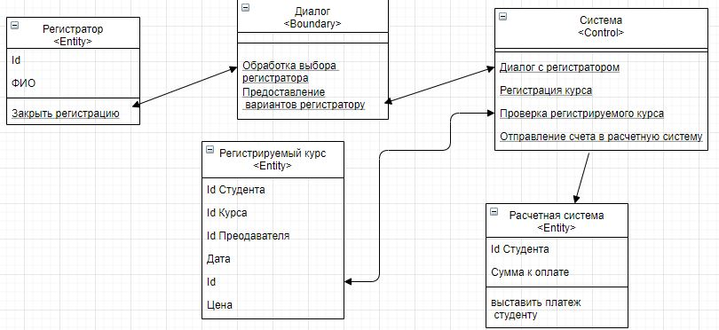

Диаграмма более компактная, т.к по сравнению с Диаграммой класса “Зарегистрироваться на курсы” здесь в основном потоке только один вариант.